Štěstí, zdraví
Video: Zpívejte s námi: Štěstí, zdraví
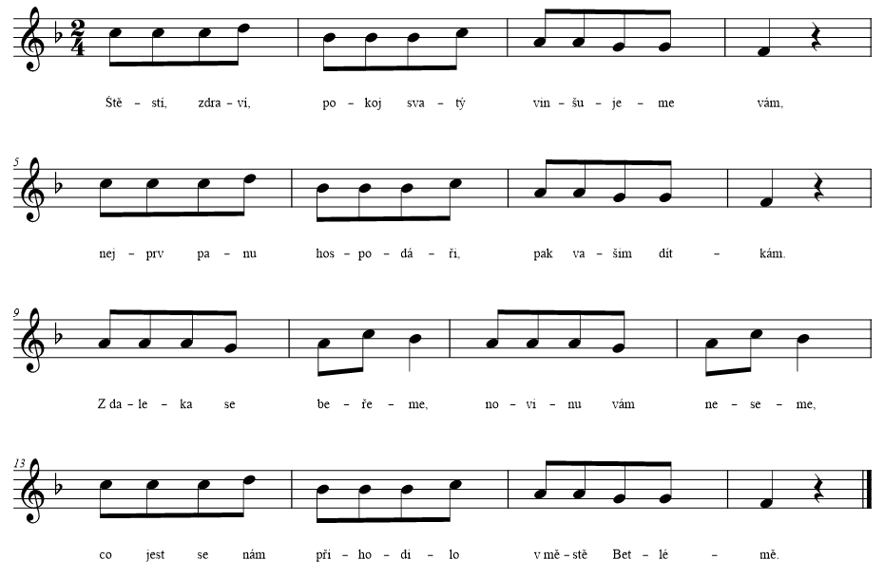

Štěstí, zdraví, pokoj svatý vinšujeme vám,
nejprv panu hospodáři, pak vašim dítkám.
Z daleka se béřeme, novinu vám neseme,
co jest se nám přihodilo v městě Betlémě.

Narodil se tam synáček, posílá mě k vám,
byste mu koledu dali, však já mu ji dám.
Chlebíčka nechce bráti, nakrmila ho máti,
rač tolárek, neb dukátek, máte poslati.

Pěkně prosím, odbuďte mě, nemám tu kdy stát,
ještě musím do Betléma dítko kolíbat.
Dítko to je bohatý, v nebi vám to zaplatí,
že se budete po smrti s ním radovati.

